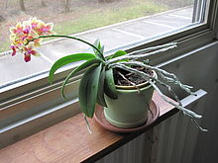
Freagairt ar spreagadh- Plandaí
Cuspóirí léann:
- Sainmhínigh: Spreagadh, Freagairt, Trópacht, Fotatrópacht, Geotrópacht, Tigmeatrópacht, Hidreatrópacht & Ceimitrópacht.
- Tabhair samplaí do Fota. & Geotrópachtaí
- Sainmhínigh- Fás riailithe & conas a taistalaíonn said sa planda.
- Éifeacht na Tionscnóirí fáis (promoters) & Coscairí fáis (inhibitors) ar plandaí.
- Aon 2 úsáid a baintear as fás riailithóirí
- TURG- Éifeacht IAA (indóilaigéad aicéiteach) ar fás fíocháin planda
- 4 oiriúnt fisiciúil & 4 cinn ceimiceadh ag plandaí le haghaidh cosaint
- (Ard) suíomh déantús, feidhm & éifeacht Áicsín.
- (Ard) Cuir síos ar freagairt an planda d’aon spreagadh eismheanach.
---------------------------------------------------------------------------------------------------------
Spreagadh (stimulus): Aon rud is cúis le freagairt san orgánaigh.

Freagairt: feidhmiú an orgánaigh de bharr spreagadh.

Trópacht (tropism): Athruithe i bhfás an phlanda mar fhreagairt ar spreagadh eismheánach nó inmheánach. (Is féidir leis an fás seo a bheith deimhneach nó diúltach ó thaobh an spreagadh de).
Deimhneach – fás an phlanda i dtreo an spreagadh
Diúltach – fás an phlanda i gcoinne na spreagadh

5 príomh cineál trópacht

An Fhótatrópacht: Fás plandaí mar fhreagairt de solas, de gnáth ó aon treo amháin.
- An Fhótatrópacht
- An Gheotrópacht
- An Hidreatrópacht
- An Tigmeatrópacht
- An Cheimeatrópacht

Fás Riailitheach: Ceimiceáin an mbíonn éifeacht acu ar fás & fhorbairt an phlanda nuair atá siad i láthair. i.e. ceimiceáin a rialaíonn fás an phlanda.

- Iompraítear formhór dóibh sna fíochán soithíoch ach idirleathann chuid dóibh ó chill go cill.
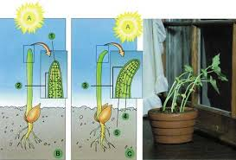
- príomh cineál fás riailitheach: Tionscnóirí (promotors) & Coscairí (inhibitors) fáis
(Ard) Tionscnóirí:
Roinnt áicsín, IAA an ceann is tábhachtaí. Déantar é i mbarr an péacán , i nduilleoga óga & i síolta.

Feidhmeanna:
- Spreagadh fadú an gas
- Spreagadh fás an fréamh
- Fabhrú na dtorthaí
- Cosc ar taobh craobhacha
Éifeacht na haicsin:
Trópacht – fadú na gceall, fás & lúbadh an phlanda
Fabhrú na dtorthaí - spreagann sé bia a fabhrú sna torthaí
Fás na fréamhacha - tiúchan íseal cabhraíonn IAA

- Bainteach le fótatrópacht & geotrópacht
 | Cineál | Sampla | Feidhm
Tionscnóirí Fáis | Aicsin | IAA – indóilaigéad aicéiteach | Fadú na gceall
Coscairí Fáis | Aigéad Scoitheach | Aigéad Scoitheach | Suanacht, cosc ar fás
 | Éitéin (éitiléin) | Éitéin (éitiléin) | Aibiú na dtorthaí (bananas)

Coscairí Fáis
Éitiléin
An t-aon fás riailitheach gur gás iad. Treisíonn sí le aibiú na dtorthaí.
- Blas na dtorthaí
- Dath na dtorthaí
- Éiríonn fíochán na dtorthaí bog.

Fás Riailitheach Saorga:
Déanta sa saotharlann chun cosc a cuir ar fás/ fás a spreagadh.
*(2-4-D)- Déantús fiailcíd (Weedkiller)
* NAA - (Naftailéin aigéad aicéiteach) Pudair chun fás
tapa fréamhacha a spreagadh
* Caora Fíniúna gan síolta a dhéanamh dúinn

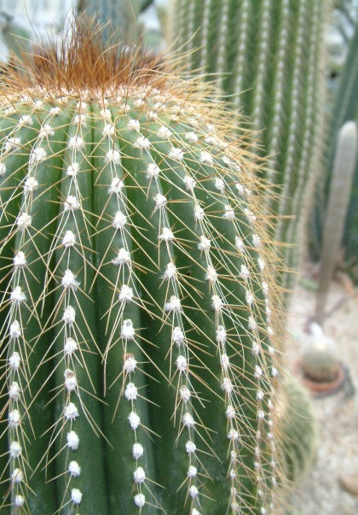
Cosaint Plandaí – oiriúintí plandaí do chosaint:
- Oiriúintí Struchtúrach:
- Coirt (bark)
- Dealga (thorns) m.sh. róis, driseacha smeara dhubha
- Cealla gardála a dúnann stomaí na duillí
- ‘stingers’ ar neantóga

Oiriúintí Ceimiceach:
- Dí nádúrúchán einsímí a chosc– próitéiní speisialta a scaoiltear nuair a théann an teocht thar 40ºC
- Phytoalexins, próitéiní a trideann in aghaidh galar
- nimh chun iad féin a chosaint

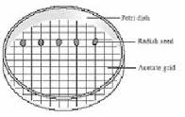
Turgnamh!

